O pastiche em sala de aula: a intertextualidade sob o olhar do multiletramentos e da multimodalidade

Conteúdo: análise e compreensão do gênero cartum;
Público-alvo: 1ª série do Ensino Médio;
Objetivo: desenvolver a análise crítica a partir da observação de um pastiche.
Essa aula de interpretação de texto tem o objetivo de trabalhar com os alunos a intertextualidade, sob o olhar dos multiletramentos e da multimodalidade. Com o surgimento e uso de tecnologias da informação e da comunicação, fez com que o texto digital combinasse diversas linguagens, como afirmar Kleiman (2014. p. 81). Nesse viés, as novas formas de letramento agora conjugam textos verbais e não verbais, os quais circulam na sociedade, como o espaço escolar, que é parte dela, bem como seus detalhes, como cores e todos os demais elementos de constituição de uma imagem.
A partir desse entendimento, essa aula busca mostrar aos estudantes como a união de textos verbais e não verbais contribuem para a interpretação textual, tendo como foco o pastiche, que, segundo o Dicionário Aulete, é um “trabalho literário ou artístico grosseiramente copiado de outro”. Primeiramente, é preciso entender o que é a intertextualidade. Ela pressupõe uma relação entre dois ou mais textos, cuja presença de um se percebe no outro, seja por citação, alusão etc.
Segundo o Dicionário de Análise do Discurso, 2004, p. 288, a intertextualidade é uma “propriedade constitutiva de qualquer texto e o conjunto de relações explícitas ou implícitas que um texto ou um grupo de textos determinado mantém com outros textos”. Atualmente, há um consenso de que todos os textos compartilham aspectos intertextuais, pois se considera que texto algum se acha isolado.
Agora que revimos todos os conceitos, vamos às imagens que serão analisadas nesta aula, na qual deveremos analisar não só a intertextualidade, bem como os detalhes que compõem a imagem, considerando a intermodalidade dela.
Veja agora alguns exemplos de pastiche.
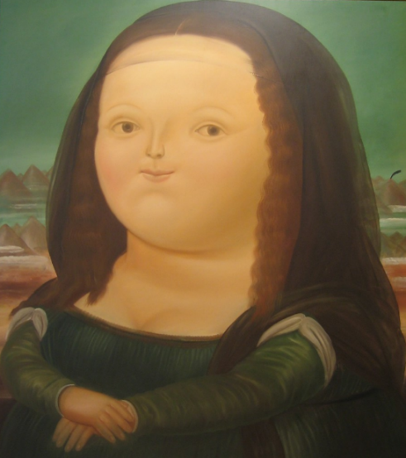
"Monalisa by Fernando Botero" by Micah & Erin is licensed under CC BY-SA 2.0.

Essa é uma imagem que é o pastiche de uma obra famosa: “Monalisa”, de Leonado da Vinci. É importante que os estudantes prestem atenção nos detalhes, como o fato de ser uma mulher com sobrepeso, diferente da original, embora os tons de nova imagem mantenham parecidos com a obra de Vinci, bem como o sorriso enigmático que a tornou famosa.
Vejamos para mais um exemplo de pastiche
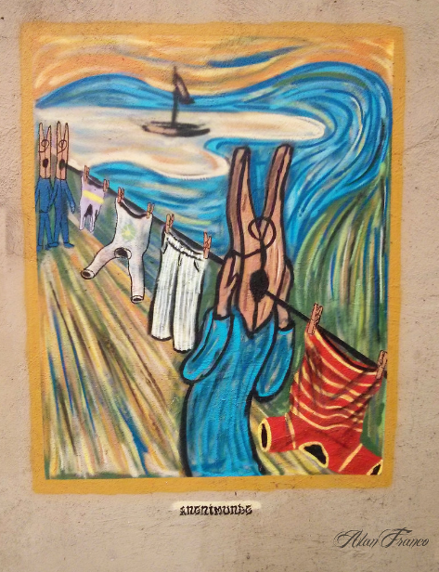
"O grito" by Alan Franco is licensed under CC BY-SA 2.0.

Esse é mais um exemplo de obra famosa (quadro “O grito”, de Edvard Munch) em que a intertextualidade é feita por meio de um pastiche. Note que a figura horrorizada que sustenta a cabeça, presente na obra original, foi substituída por um prendedor, cujo orifício está preso a um varal, em que há roupas penduradas, três bancas e uma colorida, com mais figuras iguais à frontal, mas ao fundo, com um deles também presa ao varal e outra como se estivesse caminhando nessa direção, com um barco ao fundo, cercado com o que parece ser uma espuma, com uma parte azul, representando a cor do mar.
Ao final da aula, os alunos devem terminá-la com a compreensão de como se dá a intertextualidade por meio do pastiche, entendendo ainda como é importante prestar atenção aos detalhes para compreender as diferenças entre a obra original e a nova, cujo exagero tem como objetivo gerar humor em que as observa.
Atividades
- Após a análise das obras, peça que os alunos se dividam em grupos de 4 pessoas para que realizem pesquisas na internet outros exemplos de pastiches.
- Peça que expliquem a quais obras remetem e quais detalhes geram efeito de humor na nova imagem;
- A atividade deverá ser entregue escrita, com textos e imagens das figuras de pistache observadas. A pontuação máxima atribuída é de 2 pontos.

Referências
MAINGUENEAU, Patrick Charaudeau, Dominique. Dicionário de análise do discurso. São Paulo: Editora Contexto, 2004.
KLEIMAN, Angela B. Letramento na contemporaneidade. Bakhtiniana, v. 9, n. 2, p. 72-91, 2014.

O pastiche em sala de aula: a intertextualidade sob o olhar do multiletramentos e da multimodalidade de Amaro Terto de Souza Filho está licenciado com uma Licença está licenciado com uma Licença Creative Commons Atribuição 4.0 Internacional.


Esta licença permite que outros distribuam, remixem, adaptem e criem a partir do seu trabalho, mesmo para fins comerciais, desde que lhe atribuam o devido crédito pela criação original.

